Juli 2008

*** 246 Mitglieder am 1. Juli 2008 ***
Aktuelle Berichte
1. Rock’n’Roll Spraitbach – Auftritt und Trainingslager:
2. Rock’n’Roll – Turnier in Ludwigsburg:
3. Boogie Woogie – neue Show beim Oldietreffen:
4. Rock’n’Roll – Breitensportturnier in Karlsruhe: 5. Standard-Latein – Breitensportturnier in Schmiden:
6. Rock’n’Roll - Auftritt in Bettringen:
7. Jubiläumsfeier beim Liederkranz Straßdorf:
8. Norddeutsche Meisterschaft der Formationen:
9. Boogie Woogie Übungsabend:
10. Museumsauftritt:
11. Alb-Extrem:
Vorausschau
Geburtstagskinder
Aktuelle Berichte

1. Rock’n’Roll Spraitbach – Auftritt und Trainingslager:

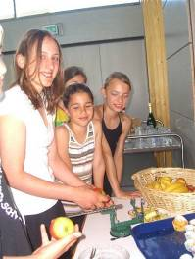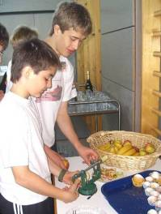

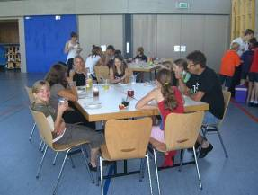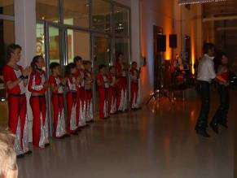

Die Fire Dancers hatten ein aktionsreiches Wochenende am 31.5./1.6.:
Trainingslager in der Gemeindehalle Spraitbach und Showauftritt mit ihren
Trainern Helga und Erich Arnet.

2. Rock’n’Roll – Turnier in Ludwigsburg:
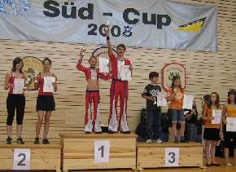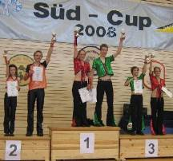
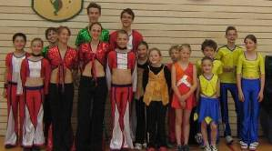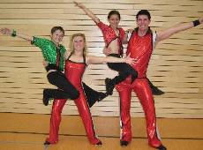

Breitensportturnier: Animals Cup und der große Preis von BaWü: Süd-Cup

Begonnen wurde mit dem Animals Cup, der von den drei „tierischen“ Vereinen, The Rockin’ Hippos aus Ludwigsburg, den Crocodiles aus Winnenden und den Rockin’ Turtles aus Backnang ausgetragen wurde. Das größte Teilnehmerfeld war bei den Schüler-Einsteigern zu finden. Die Alfdorfer Anna Burkhardt und Kevin Knödl tanzten erst ihr zweites Turnier und konnten trotz eines Taktfehlers mit dem erreichten 16. Platz vier Paare schlagen. Mehr Glück hatten die Heubacher Alexander Burkhardt und die erst achtjährige Ines Beurer. Mit dem Einzug ins Halbfinale und dem zehnten Platz am Ende feierten sie einen kleinen Erfolg. Größer fiel der Erfolg bei dem Spraitbacher Paar Stefanie Bareiß und Jasin Ljajka aus, die zusammen ihr erstes Turnier bestritten und gleich bis ins Finale vordrangen. Sie feierten am Ende einen hervorragenden sechsten Platz. In der Schüler-Hauptklasse, der leistungshöheren Stufe, tanzten zwei Petticoat-Paare mit. Die Straßdorfer Emili und Erik Pavel hatten eine schwierige Tanzfolge und verpassten mit dem vierten Platz knapp das Treppchen. Das Alfdorfer Girlie-Paar Marlen Wiedmann und Tina Schlechter tanzten wie immer souverän und fehlerfrei, was die Wertungsrichter mit dem zweithöchsten Treppchenplatz belohnten. In der Juniorenklasse gabs dann für die Petticoats noch mehr Pokale. Das Spraitbacher Paar Laura König und Maximilian Stütz überraschten in der Einsteigerklasse mit dem Sieg. Ein super Erfolg bei ihrer erst zweiten Turnierteilnahme. Und in der Junioren-Hauptklasse wurde noch mal nachgelegt. Gleich zwei Petticoat-Paare auf dem Treppchen. Weltmeisterehepaar Arnet hatte ihre Kinder nach Ludwigsburg mitgeschickt und Sohnemann Robin landete mit Partnerin Nina Brech auf dem dritten Platz. Felix Arnet stand mit seiner Formationspartnerin Sophie Bullinger auf der obersten Treppchenstufe und feierte den Sieg. Beim anschließenden Süd-Cup, dem leistungsbezogenen Turnier, bei dem nur mit Startbuch und Starterlaubnis des Deutschen Rock’n’Roll Verbandes teilgenommen werden kann, waren zwei Petticoat-Paare am Start. In der Schüler-Klasse kämpften sich Lisa Jäger und Tobias Zieger auf den 17. Platz. In der B-Klasse tanzten seit erst dieser Saison Melanie Maier und Sebastian Rupp und hatten die Aufgabe, ein fehlerfreies Beintechnik- sowie Akrobatikprogramm zu zeigen. Dies gelang ihnen diesmal besser als in jedem Training und sie wurden mit dem 5. Platz belohnt.

3. Boogie Woogie – neue Show beim Oldietreffen:

4. Rock’n’Roll – Breitensportturnier in Karlsruhe:
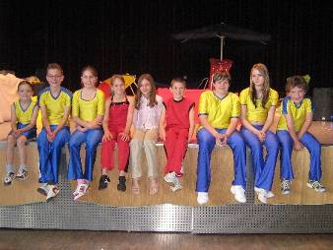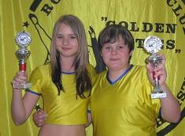

Der Rock’n’Roll Club „Golden Fifties“ in Karlsruhe lud zum Sommercup ein. Vom RRC Petticoat waren vier Paare bei den Schüler-Einsteigern am Start. Ines Beurer und Alexander Burkhardt mussten nach der zweiten Runde aussteigen und erreichten am Ende den 10. Platz. Dieses junge Tanzpaar hatte laut Trainerin Elke Peischl super und fehlerfrei getanzt, doch gegen die älteren Schüler keine Chance. Die 2 Jahre älteren Geschwister, Felicia und Simon Hohloch, gaben nach anfänglichen Schwierigkeiten ihr Turnierdebüt und freuten sich über den verdienten 9. Platz. Sehr unterschiedlich fiel die Wertung für Anna Burkhardt und Kevin Knödl aus, die die schwierigste Tanzfolge in dieser Klasse zeigten und somit eine bessere Platzierung verdient hätten. Am Ende reichte es leider nur für den 7. Platz, da auch dieses Newcomer-Paar noch zu unsicher ist. Bei Petticoats ältestem Schülerpaar, Tanja Mikuzys und Manuel Zieger, sieht man schon die Reife und Souveränität, doch trotzdem ist die Nervosität noch vorhanden. Sie überraschten am Ende durch den zweithöchsten Treppchenplatz: Rang 2 und somit bestes Petticoat-Paar.

5. Standard-Latein – Breitensportturnier in Schmiden:
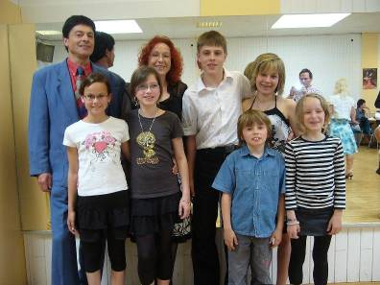
Die Petticoat Dance and friends Mannschaft: (von links nach rechts):Trainer Dieter Schneider, Stefanie Biskup, Caterina Schneider, Trainerin Sabine Schneider, Alexander Schneider, Marc Lasheras, Rica Bürgel, Milena Kasper
Petticoat Dance and friends auf Anhieb auf Platz 2:
Die Mannschaft der Petticoat Dance and friends startete am 14.6. bei ihrem ersten Turnier, beim 4. Kinder- Breitensportwettbewerb der Tanzsportabteilung des TSV Schmiden. Drei Paare mit Kindern im Alter von 8 bis 14 Jahren bildeten die Gmünder Mannschaft. Sie traten gegen vier Mannschaften aus drei weiteren Clubs an. Gastgeber Schmiden schickte gleich zwei Teams an den Start, hinzu kamen noch eine Ludwigsburger und eine Karlsruher Mannschaft. Unterstützt wurde das Team durch ihre Trainer Sabine und Dieter Schneider, sowie den mitgereisten Eltern und Schlachtenbummlern.Verpflichtend für alle Tänzerinnen und Tänzer waren die Tänze Cha Cha Cha, Rumba und Jive. Zwei weitere Tänze wurden aus Langsamer Walzer und Tango, Paso doble und Samba hinzugewählt. Die Gmünder sahen ihre Stärke in den Lateinamerikanischen Tänzen und wählten Samba und Paso doble. Getanzt wurde über zwei Runden, so dass die jungen Sportler genügend Gelegenheit bekamen ihr Können unter Beweis zu stellen. Die drei Wertungsrichter hatten die Aufgabe Taktsicherheit, Paarharmonie und Fußtechnik der Nachwuchstänzer zu bewerten. Anders als auf Sportturnieren wird bei Breitensportturnieren verdeckt gewertet, was den Vorteil hat, dass die Paare unbelastet tanzen können. Weiterhin werden nur die besten 3 Paare der Mannschaften gewertet, eine Mannschaft besteht aus maximal fünf Paaren. Umso mehr ist es der Gmünder Mannschaft hoch anzurechnen, dass sie als kleinstes Team den Sprung auf Platz 2 schafften. Alle drei Paare wussten, dass es darauf ankommen würde fehlerfrei und taktsicher zu tanzen und brachten vollen Einsatz. Herausragende Fähigkeiten der Dance and friends waren ihre Taktsicherheit und ihre Souveränität im Auftreten, was sie sich durch zahlreiche Showauftritte schon erwerben konnten.Besonders über sich hinaus gewachsen sind die beiden Jüngsten, Marc Lasheras (9) und Milena Kasper(8). Mit ihrer erfrischend unbekümmerten Art zeigten sie allen, dass man auch mit einem kleinen Programm gut abschneiden kann, wenn es taktsicher und rhythmisch getanzt ist. Am Ende des Turniers belegten sie Platz 7 in der Einzelwertung von 20 Paaren. Alexander Schneider und seine Partnerin Rica Bürgel, beide 14 Jahre alt, belegten in der Einzelwertung Platz 4. Mit Mädchenpower ertanzten sich Caterina Schneider(12) und Stefanie Biskup(12) den 5. Platz.In der Gesamtwertung der Mannschaften erreichten die Petticoat Dance and friends so einen hervorragenden zweiten Platz. Sie mussten sich nur dem Team 1 des gastgebenden Vereines TSV Schmiden geschlagen geben. Platz 3 belegte der Karlsruher Club, Platz 4 ging an den Ludwigsburger Verein. Das zweite Team des TSV Schmiden belegte Platz 5.Die Mannschaft freute sich riesig über ihren Erfolg und versprach beim nächsten Mal noch mehr Paare mit an den Start zu bringen.
6. Rock’n’Roll - Auftritt in Bettringen:

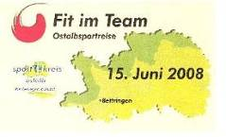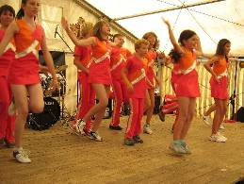

Die Rockin Speedy’s aus der Straßdorfer Rock’n’Roll Abteilung tanzten unte der Leitung von Trainerin Ingrid Barth beim Event in Bettringen „Fit im Team“ mit anderen auserwählten Gruppen und sorgen somit für ein tolles Rahmenprogramm.
7. Jubiläumsfeier beim Liederkranz Straßdorf:

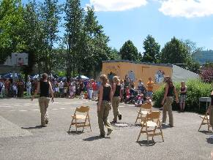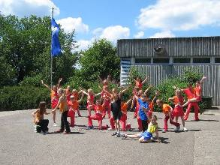
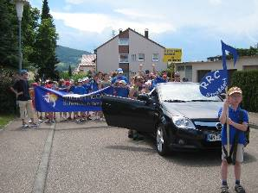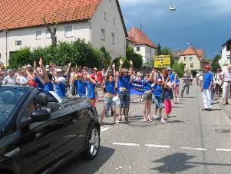
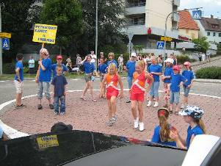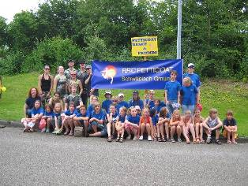

Der Liederkranz Straßdorf feierte am 21./22. Juni sein 150. Jubiläum. Am Samstag tanzten
die Rock’n’Roll Kids im Schulhof der Römerschule einen Rock’n’Roll Auftritt und die HipHop Mädels zeigten ihren Stuhl-Tanz. Am Sonntag traf sich ganz Straßdorf und wohl alle Musikvereine der Umgebung, um beim Umzug mitzuwirken – 44 teilnehmende Gruppen, darunter die Rock’n’Roller aus Straßdorf, Lindach, Heubach und Alfdorf sowie die Standard-Lateingruppe „Dance & Friends. Und Arbeitsstunden gab es auch noch für den Nachbarverein: Elke und Evelin mussten am Samstag in der Sektbar bis morgens ihren Service anbieten, am Sonntag grillten Mano und Max beim Gockelmobil das Federvieh und ….sich selber.

8. Norddeutsche Meisterschaft der Formationen:

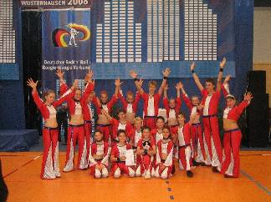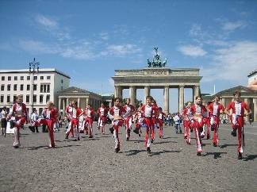

"Berlin, Berlin, wir fahren nach Berlin!" dieser Schlachtruf war schon seit Wochen bei den Fire Dancers, der Kinder- und Jugendformation aus Spraitbach zu hören. Am 21. Juni war es endlich so weit, die jungen Tänzerinnen und Tänzer konnten sich mit Rock 'n' Rollern aus ganz Deutschland in der Jugendklasse messen und errangen dabei einen achten und einen elften Platz.

Erstmals haben die beiden Spraitbacher Trainer Helga und Erich Arnet zwei Formationen ins Rennen geschickt, die Fire Dancers Old und die Fire Dancers New, um möglichst vielen Paaren die Möglichkeit zu geben, am Turnier aktiv und nicht nur als Ersatztänzer teilzunehmen. Mit einem voll besetzten Bus ging es nach Berlin zu den Norddeutschen Meisterschaft der Formationen im Rock 'n' Roll, die der TSC "Take it easy" in Königs- wusterhausen am Rande von Berlin ausrichtete. Die Fire Dancers Old waren die ersten, die den Wettkampf der Jugendklasse eröffneten. Und sie schlugen sich nicht schlecht, kamen unter den Formationen aus dem ganzen Bundesgebiet in die Endrunde. Ein Erfolg, der den Fire Dancers New leider nicht beschieden war. Die Freude, zumindest mit einer Mannschaft die Endrunde erreicht zuhaben, war groß. Dass es dann am Ende dennoch nur für Platz acht gereicht hat, trübte die gute Laune nur gering. Schließlich bestritten die Fire-Dancers erst ihr drittes Turnier und von Mal zu Mal arbeiten sie sich einige Plätze weiter nach vorn. Hinzu kommt, dass sich die jungen Tänzer mit Formationen messen mussten, deren Durchschnittsalter deutlich höher ist - in der Jugendklasse können Tänzer bis 17 Jahre tanzen. Choreographie, die Bilder, auch das Zusammenspiel von Show und Musik sei bei den Fire Dancers gut, meinte im Rückblick Trainer Erich Arnet. "Woran wir nach wie vor arbeiten müssen, ist die Grundtechnik".
Nach einem anstrengenden Turniertag übernachteten die jungen Sportler in der Hauptstadt, um am nächsten Tag noch etwas von Berlin zu sehen. Am Morgen fanden sie sich in ihren Dressen vor dem Brandenburger Tor ein und tanzten hier als eine große Formation nochmals ihre eingeübte Choreographie. Schnell sammelte sich hier eine große Zuschauertraube: ein Tanz vor internationalem Publikum war ein toller Abschluss eines
tollen Turnierwochenendes. Nach einem Stadtbummel und einer sehr kurzen Abkühlung im Wannsee fuhren die Fire Dancers wieder in Richtung Süden. Auf der Heimfahrt wurde schon das nächste Turnier geplant. Im Oktober treten die jungen Tänzerinnen und Tänzer bei der Deutschen Meisterschaft an. Hierzu müssen sie noch ein ganzes Stück weiter nach Norden fahren, die Meisterschaft findet heuer in Flensburg statt

9. Boogie Woogie Übungsabend:

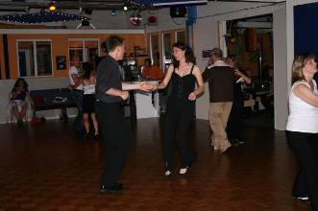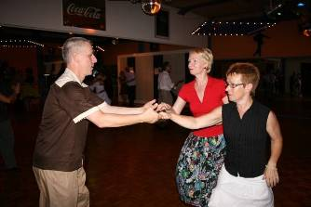

Am Samstag, 28.06.08, fand der erste regionale Party-Übungsabend in der Tanzschule Wiedenhöfer in Schorndorf statt. Dank Markus und Anja, die ihre Tanzschule zur Verfügung stellten, konnten Tanzpaare der umliegenden Rock'n'Roll und Boogie Vereine einen Abend lang mit Boogie und Swing Musik von DJ Teddybär abtanzen - Just to be remembered - Für September wurde bereits der zweite Abend dieser Art ins Auge gefaßt.

10. Museumsauftritt:

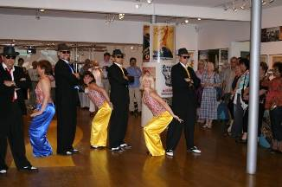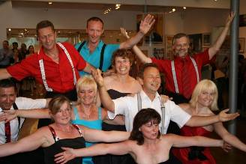

Am Sonntag, 29.06.08, gab die Boogie Woogie Truppe im Rahmen des Museumsfestes im Theodor-Heuss-Museum in Stuttgart ihre Show "Dance to have Fun" zum Besten. Trotz bevorstehendem EM-Finale fanden sich viele Besucher ein, die sich von der guten Laune der Tänzer und der Musik anstecken ließen. Untermalt wurde das Museumsfest von der bekannten Stuttgarter Boogie Band "Pumping Special".
11. Alb-Extrem:
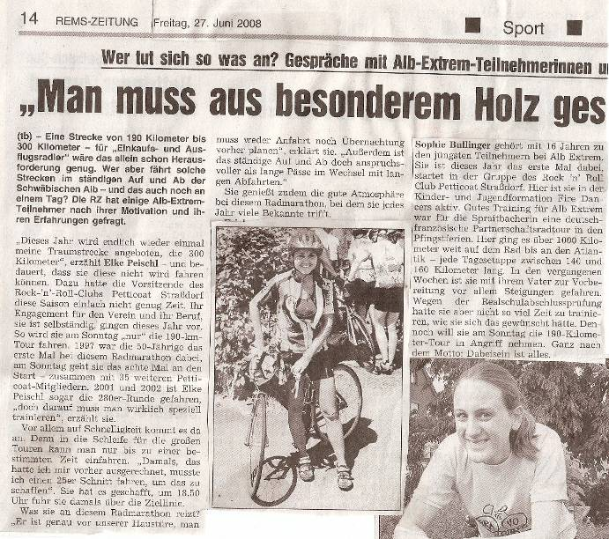
Elke und Sophie wurden vor der Jubiläumsveranstaltung des Alb Extrem interviewt,
Mellie und Basti heizten beim Auftritt am Vor-Abend ein.
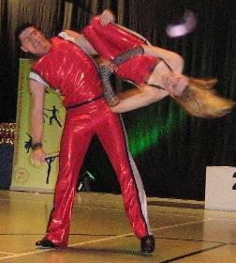
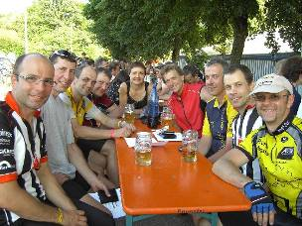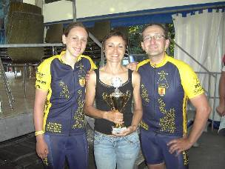
Bild links: Die Petticoat-Anhänger und Fans aus Berghülen fuhren die längsten Strecken und steuerten somit enorm für den 6. Platz bei. Bild rechts: Formationstänzerin Sophie und Papa Siggi Bullinger freuten sich mit Elke über die super Platzierung

Die Rock’n’Roller beim Alb-Extrem überraschend vorne dabei

Dass die Straßdorfer tanzen können, bewiesen sie am Festabend in Ottenbach. Die Veranstalter des 25. jährigen Alb-Extrem liesen sich eine tolle Abwechslung für ihre „Extrem-Radler“ einfallen. Der Abend, an dem die Startnummern abgeholt werden konnten, wurde untermalt mit der bekannten Stuttgarter Rock’n’Roll Live-Band „Pumping Special’“, zu der natürlich eine entsprechende Tanzeinlage der Petticoats dazugehörte. Am nächsten Tag waren dann die Ausdauer-Geprobten an der Reihe. 36 Petticoat- Mitglieder und Anhänger machten sich auf die Strecken zwischen 200 und 310 km. Unter ihnen nicht nur die Vorsitzende Elke Peischl, die auf ihre 220 km eigentlich stolz war, doch viel mehr würdigte sie die 200 km von der erst 16-jährigen Sophie Bullinger, die in der Spraitbacher Formation „The Fire Dancers“ tanzt und wohl zu den jüngsten Teilnehmerinnen gehörte. Am Ende dieses schwül-heißen Tages kamen 32 Petticoat-Teilnehmer ins Ziel, die 7270 km zusammen brachten und mit dem Schnitt von 227,2 km überrraschend auf dem 6. Platz landeten. Damit schlugen sie „alte Hasen“ wie die Mehrfach-Gewinner vom TV Birenbach oder die FESTO- Gruppe. Platz 1 ging dieses Jahr an die Südschweden und Platz 2 an die RSF Bartholomä. Bei der Siegerehrung wurde noch mal hingewiesen, dass Rock’n’Roll tanzen ein geeignetes Ausdauer- und Konditionstraining ist, „wenn da nur nicht die zwei linken Beine wären“, meinten die Männer…..

Vorausschau

08. Juli SWR-Drehtag mit den Flying Petticoats: Reportage über Boogie Woogie
12. Jul Rock’n’Roll Auftritt bei der SchoWo in Schorndorf
25. Juli Booige-Auftritt Gerstetten, Kirchengemeinde
03. September Ferienprogramm Rock’n’Roll in Heubach
04. September Ferienprogramm Rock’n’Roll in der Gemeindehalle Straßdorf
13. September Deutschland-Cup Rock’n’Roll
28. September Abteilungsausflug Flying Petticoats
03. Oktober Auftritt der Boogies beim Golfclub Hetzenhof
03. Oktober Breitensportturnier Rock’n’Roll in Stuttgart
04. Oktober Deutsche Meisterschaft Rock’n’Roll Formationen in Flensburg
18./19. Oktober Boogie Woogie workshop
19. Oktober Breitensportturnier Rock’n’Roll in Laupheim
09. November Indoor Cycling M
22. November Breitensportturnier Rock’n’Roll in Notzingen



Geburtstagskinder im Juli

Abteilung | Name |  | Wohnort | Geburtstag |  |  | Eintritt | Alter
SL | Spadaro | Romina | Schwäb. Gmünd | 1 | 7 | 97 | 05 | 11
SL | Kempa | Martin | Schwäb. Gmünd | 2 | 7 | 58 | 05 | 50
F | Bareis | Stefanie | Tierhaupten | 3 | 7 | 97 | 07 | 11
Sp | Geike | Jennifer | Spraitbach | 3 | 7 | 2000 | 06 | 8
Lis | Gross | Lisa | Lindach | 3 | 7 | 99 | 06 | 9
Li | Knödl | Kevin | Alfdorf | 5 | 7 | 94 | 08 | 14
RR | Merz | Thomas | Heidenheim | 5 | 7 | 70 | 01 | 38
Str | Pauels | Maria | Schwäb. Gmünd | 5 | 7 | 96 | 05 | 12
Str | Fischer | Nicole | Schwäb. Gmünd | 6 | 7 | 2001 | 06 | 7
Heu | Zieger | Leonie | Durlangen | 7 | 7 | 2000 | 04 | 8
SL | Pfeifer | Inge | Schwäb. Gmünd | 10 | 7 | 60 | 07 | 48
RR | Zimmermann | Lars | Welzheim | 11 | 7 | 76 | 07 | 32
HH | Grau | Adriana | Schwäb. Gmünd | 12 | 7 | 91 | 03 | 17
RRp | Wolf | Alexander | Schwäb. Hall | 12 | 7 | 68 | 01 | 40
BW | Weber | Wolfgang | Salach | 17 | 7 | 51 | 05 | 57
SL | Pfeifer | Roland | Schwäb. Gmünd | 18 | 7 | 56 | 07 | 52
p | Röhrich | Monika | Schwäb. Gmünd | 18 | 7 | 63 | 02 | 45
SL | Schwarz | Rita | Lorch | 19 | 7 | 57 | 08 | 51
SL | Stoll | Edith | Lorch | 19 | 7 | 51 | 08 | 57
Str | Bäuerle-Endselis | Nellja | Bettringen NW | 22 | 7 | 92 | 01 | 16
Li | Burkhardt | Anna | Alfdorf | 22 | 7 | 97 | 08 | 11
SL | Müller | Karla | Schwäb. Gmünd | 24 | 7 | 2000 | 05 | 8
Str | Olah | Madeleine | Schwäb. Gmünd | 25 | 7 | 98 | 04 | 10
Heu | Zeeh | Julian | Heubach | 25 | 7 | 95 | 05 | 13
RRp | Biber | Sina | Adelstetten | 26 | 7 | 79 | 95 | 29
BW | Schebesta | Thomas | Geislingen | 26 | 7 | 70 | 08 | 38
T | Schneider | Sabine | Schwäb. Gmünd | 26 | 7 | 63 | 05 | 45
F | Jäger | Lisa | Durlangen | 27 | 7 | 97 | 02 | 11
SL | Plocher | Vera | Schwäb. Gmünd | 28 | 7 | 99 | 08 | 9
Li | Ladenburger | Theresa | Eschach | 29 | 7 | 93 | 01 | 15
Heu | Wölz | Ronja | Heubach | 31 | 7 | 01 | 08 | 7

SL = Standard/Latein Heu = Heubach RR Li = Lindach RR P = passive Mitglieder
BW = Boogie Woogie Str = Strassdorf RR F = Formation RR Sp =Spraitbach RR
T = Trainer V = Vorstand s = stillgelegt (1 Jahr)

